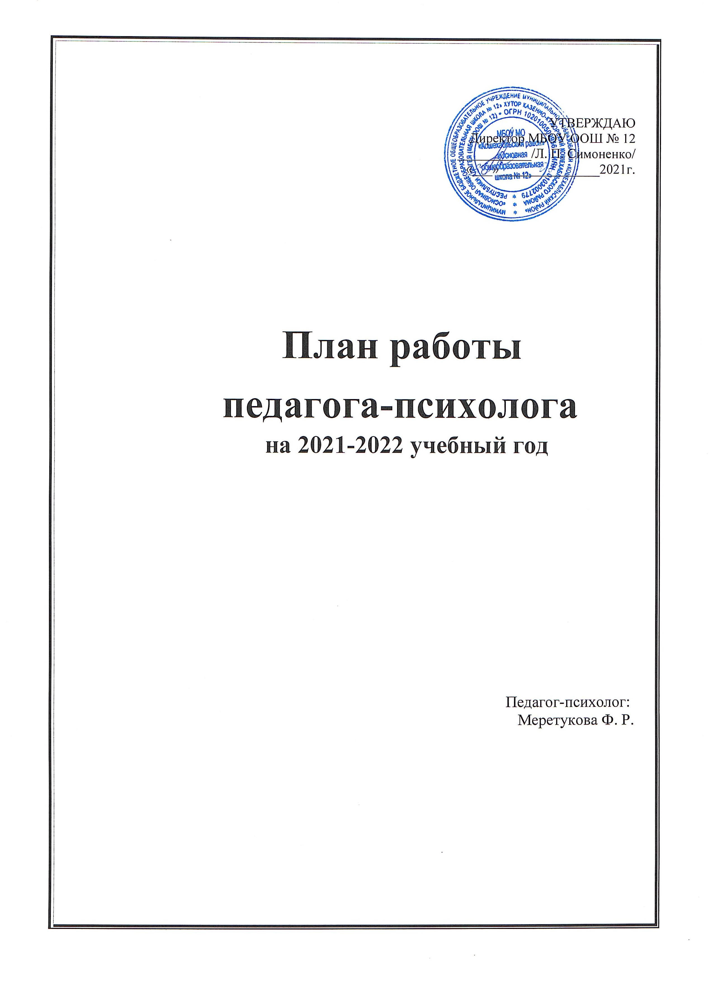

Цели: 1) Формирование психологической компетентности участников образовательного процесса (обучающихся, учителей, администрации школы, родителей);
2) Осуществление психолого-педагогического сопровождения развития обучающихся на каждом возрастном этапе.
Задачи:
- Способствовать формированию личности учащихся;
- Обеспечить успешную адаптацию к требованиям обучения и воспитания.
- Оказание своевременной психологической помощи всем участникам образовательного процесса (ученики, родители, педагоги);
- Психолого-педагогическое сопровождение образовательного процесса в условиях реализации ФГОС.
Основные направления деятельности:
- Организационно-методическая работа;
- Диагностическая работа;
- Коррекционно-развивающая работа;
- Профилактическая работа;
- Экспертная;
- Консультативная и просветительская работа.
№ | Планируемое мероприятие | Сроки |  | Примечания
Организационно-методическая работа
1 | Планирование деятельности педагога-психолога | Сентябрь |  | Составление годового плана работы педагога-психолога
2 | Индивидуальные и групповые консультации педагогов по вопросам взаимодействия с обучающимися | В течение года |  | Выработка эффективных форм взаимодействия между педагогами и обучающимися
3 | Изучение нормативных документов и психологической литературы | В течение года |  | Осведомленность в области психологических знаний на современном этапе
4 | Участие в заседаниях, совещаниях, педсоветах. | В течение года |  | Повышение уровня профессиональной компетенции
5 | Выступления на педагогических советах школы (по запросу администрации) | В течение года |  | Получение педагогами сведений о ходе психологической работы с учащимися по различным направлениям
6 | Разработка методического материала для учеников, учителей и родителей(буклеты по тематикам). | В течение года
7 | Подготовка к практическим занятиям, лекциям, семинарам, консультациям. | В течение года
8 | Обработка, анализ, обобщение результатов деятельности, интерпретация полученных данных. | В течение года
9 | Заполнение отчетной документации. | В течение года
Диагностическая работа
1 | Социально-психологическое тестирование (7-9 классы) | Сентябрь/  Октябрь |  | Тестирование направлено на раннее выявление детей «группы риска», склонных к потреблению наркотических средств и психотропных веществ.
2 | Прослеживание хода адаптации учащихся 1-го класса (проективная методика «Рисунок школы»)  5-х класса (Тест школьной тревожности Филлипса)  9-х класса (Тест школьной тревожности Филлипса) | Ноябрь/  Декабрь |  | Выявление дезадаптированных детей. Выявление причин дезадаптации. Выработка рекомендаций классным руководителям.
3 | Диагностические методики познавательных процессов (память, внимание, мышление), мотивации учения, эмоционального благополучия, профессиональных интересов | В течение года |  | По запросам кл. руководителей, родителей
4 | Индивидуальная диагностика учащихся  направленных на  ПМПк | Ноябрь,  Январь,  Март |  | Выявление учащихся ,испытывающих трудности при освоении образовательной программы. Выбор образовательного маршрута. Выработка рекомендаций классным руководителям и родителям.
5 | Индивидуальная диагностика учащихся испытывающих сложности развития, обучения и взаимодействия со сверстниками. (по запросу). | В течение года |  | Выявление учащихся ,испытывающих трудности при нахождении в школе. Выработка рекомендаций классным руководителям и родителям.
Коррекционно-развивающая работа
1 | Групповые коррекционно-развивающие занятия с детьми с низким уровнем адаптации к школе | Ноябрь/  Декабрь |  | Повышение уровня школьной мотивации. Снятие тревожности у школьников.
2 | Индивидуальные и групповые занятия с детьми с ОВЗ. | В течение года |  | Развитие познавательной активности,  ВПФ, коммуникативных и личностных качеств.
3 | Групповые занятия с обучающимися 9 классов по подготовке к экзаменам | Ноябрь/  Март |  | Повышение стрессоустойчивости и уверенности в себе
4 | Индивидуальные коррекционно-развивающие занятия с детьми с асоциальным поведением | В течение года (по запросу кл.рук) |  | Развитие коммуникативных и личностных качеств у детей «группы риска»
5 | Групповые занятия с обучающимися 4-х классов по подготовке к переходу в среднее звено | Апрель/  Май |  | Развитие словесно-логического мышления
Профилактическая работа
1 | Коммуникативный мини-тренинг «Я и мой класс!» (1класс) | Сентябрь | Формирование позитивного отношения к школе и к одноклассникам
2 | Беседа о здоровом образе жизни (5-8 классы) | Декабрь | Формирование полезных привычек и представления о вредных привычках и их последствиях.
3 | Профилактика СПИД и ВИЧ инфекции. 9 кл. | Декабрь | Формирование представлении о ВИЧ,  СПИДЕ. Пути передачи и их последствия.
4 | Проведение заседаний школьного ПМПк. | В течение года | Взаимодействие с другими специалистами школы по оказанию инд. помощи учащимся.
5 | Беседы «Моя будущая профессия», «Мой темперамент», «Характер и профессия» (9 классы) | В течение года | Формирование профессионального интереса, исходя из личностных возможностей обучающихся
6 | Индивидуальные беседы «Мои интересы», «Какой я?», «За что меня можно уважать?», «Мой круг общения», «Мир моих эмоций» (5-8 классы) | В течение года | Формирование адекватной самооценки
Консультативная и просветительская работа
1 | Занятия-практикумы, тренинги, беседы. | В течение года  (по запросу кл. рук.) |  | Психолого-педагогическая поддержка
2 | Индивидуальное консультирование обучающихся | В течение года |  | Психолого-педагогическая поддержка
3 | Индивидуальное консультирование родителей по вопросам воспитания детей | В течение года (по запросам) |  | Психолого-педагогическая поддержка
4 | Индивидуальное консультирование учителей по вопросам обучения и взаимодействия с учащимися | В течение года (по запросам) |  | Психолого-педагогическая поддержка
Экспертная работа
1. | Работа в составе школьного ПМПк | По плану |  | Взаимодействие с другими специалистами школы по оказанию инд. помощи учащимся.

